**บทที่ 1**

**บทนำ**

**1.1 ความสำคัญและที่มาของปัญหา**

บริษัท สแตค เทคโนโลยี จำกัด ได้พัฒนาเว็บแอปพลิเคชันระบบช่วยจัดการคลังสินค้าออนไลน์ ที่ผ่านมาการเบิกสินค้านั้นผู้ใช้ต้องส่งข้อความในการเบิกสินค้าจากคลังสินค้าใหญ่ ปัญหาสำหรับบางท่านอาจไม่มีเวลาในการพิมพ์ส่งข้อความด้วยตัวเอง บริษัท สแตค เทคโนโลยี จำกัด จึงได้เปิดดำเนินธุรกิจการเบิกสินค้า ผ่านเว็บแอพลิเคชัน ซึ่งสามารถสนับสนุนผู้ใช้งานได้อย่างสะดวกและง่ายขึ้น

ทางบริษัทได้เห็นถึงปัญหาการบริหารจัดการคลังสินค้า ที่ผ่านมาผู้ใช้ต้องตรวจสอบการเบิกสินค้าโดยใช้การจดบันทึกอาจจะทำให้ข้อมูลผิดพลาด และทำให้ไม่มีเวลาตรวจนับจำนวนภายในคลังสินค้า หรือตรวจสอบคลังสินค้าผิดพลาดทำให้สินค้าจำนวนไม่เพียงพอกับสาขาย่อยที่ทำการเบิกสินค้า

จึงมีแนวคิดพัฒนาระบบ Sel2FB โดยใช้โปรแกรม Sublime Text3 โดยใช้ภาษา PHP Codeigniter , Javascript , HTML ในการเขียนโปรแกรม และใช้โปรแกรมการบริหารจัดการฐานข้อมูลของ phpMyAdmin เพื่อตรวจสอบคลังสินค้า (Stock) ให้มีประสิทธิภาพมากขึ้น และสาขาย่อยเบิกสินค้าจากคลังสินค้าใหญ่ อีกทั้งการนำเทคโนโลยีมายังช่วยลดเวลาให้กับผู้ใช้และเพิ่มความสะดวกรวดเร็วในการตรวจสอบจำนวนสินค้าภายในคลังสินค้า (Stock)

**1.2 วัตถุประสงค์**

1.2.1 เพื่อพัฒนาระบบจัดการคลังสินค้า (Sell2fb)

1.2.2 เพื่อเพิ่มความสะดวกของสาขาย่อยในการเบิกสินค้าจากคลังสินค้าใหญ่

1.2.3 เพื่อเพิ่มช่องทางในการเบิกสินค้า

**1.3 ประโยชน์ที่คาดว่าจะได้รับ**

1.3.1 เพื่อได้รับระบบจัดการคลังสินค้า (Sell2fb)

1.3.2 เพื่อลดเวลาของสาขาย่อยในการเบิกสินค้าจากคลังสินค้าใหญ่

1.3.3 มีช่องทางในการเบิกสินค้าง่ายต่อการเข้าถึง

**1.4 ขอบเขตการศึกษา**

**1.4.1 แอดมินบริษัท**

1.4.1.1 สามารถเพิ่ม-ลบ-แก้ไขผู้ดูแลระบบได้

**1.4.2 ผู้จัดการร้าน**

1.4.2.1 สามารถเข้าสู่ระบบได้

1.4.2.2 สามารถเพิ่ม-ลบ-แก้ไขสินค้าได้

1.4.2.3 สามารถเพิ่ม-ลบ-แก้ไขประเภทสินค้าได้

1.4.2.4 สามารถค้นหาสินค้าภายในร้านค้าได้

1.4.2.5 สามารถตรวจสอบสินค้าคงเหลือภายในร้านค้าได้

1.4.2.6 สามารถตรวจสอบรายงานการเบิกสินค้าของแต่ละสาขาได้

1.4.2.7 สามารถตรวจสอบรายงายสินค้าใกล้หมดของแต่ละร้านค้าได้

**1.4.3 ผู้จัดการสาขา**

1.4.3.1 สามารถเข้าสู่ระบบได้

1.4.3.2 สามารถตรวจสอบสินค้าคงเหลือภายในสาขาได้

1.4.3.3 สามารถเบิกสินค้าจากร้านค้าได้

**1.5 สถานที่ทำการศึกษา**

**1.5.1 ชื่อและที่ตั้งของสถานประกอบการ**

บริษัท สแตค เทคโนโลยี จำกัด (STAQ Technologies Co., Ltd.) ที่ตั้ง 318/5 ซอยลาดพร้าว 87 ถนน ลาดพร้าว เขต วังทองหลาง แขวง วังทองหลาง จังหวัด กรุงเทพมหานคร 10310

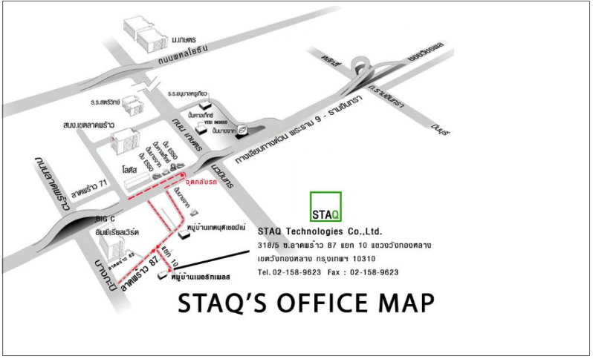

**ภาพที่ 1.1** แผนที่บริษัท สแตค เทคโนโลยี จำกัด

**1.5.2 ลักษณะธุรกิจของสถานประกอบการหรือการให้บริการหลักขององค์กร**

บริษัท สแตค เทคโนโลยี จำกัด ดำเนินการให้คำปรึกษาและจัดจำหน่ายสินค้าทางด้านเทคโนโลยี สารสนเทศให้กับลูกค้าของกลุ่มบริษัท ทั้งหน่วยงานราชการ และหน่วยงานเอกชน

**1.5.3 ตำแหน่งและหน้าที่งานที่นักศึกษาได้รับมอบหมาย**

- นักศึกษาฝึกสหกิจ

- ตำแหน่ง (Programmer)

**1.5.4 พนักงานที่ปรึกษาและตำแหน่งของพนักงานที่ปรึกษา**

1.5.4.1 นายปกรณ์ ศรีจันทร์ทราพันธุ์ ตำแหน่ง System Engineer

**1.6 ระยะเวลาในการดำเนินงาน**

**ตารางที่ 1.1** ตารางแสดงระยะเวลาในการศึกษา

|  |  |  |  |  |  |  |  |  |  |  |  |  |  |  |  |  |  |  |
| --- | --- | --- | --- | --- | --- | --- | --- | --- | --- | --- | --- | --- | --- | --- | --- | --- | --- | --- |
| **กิจกรรม** | **ระยะเวลาดำเนินงาน (2561)** | | | | | | | | | | | | | | | | | |
| **สิงหาคม** | | | | **กันยายน** | | | | **ตุลาคม** | | | | | **พฤศจิกายน** | | | | |
| 2 | 3 | 4 | 5 | 1 | 2 | 3 | 4 | 1 | 2 | 3 | 4 | 5 | 1 | 2 | 3 | 4 |
| 1. ศึกษาระบบ |  |  |  |  |  |  |  |  |  |  |  |  |  |  |  |  |  |
| 2. กำหนดขอบเขตงาน |  |  |  |  |  |  |  |  |  |  |  |  |  |  |  |  |  |
| 3. วิเคราะห์ระบบ |  |  |  |  |  |  |  |  |  |  |  |  |  |  |  |  |  |
| 4. ออกแบบระบบ |  |  |  |  |  |  |  |  |  |  |  |  |  |  |  |  |  |
| 5. พัฒนาระบบ |  |  |  |  |  |  |  |  |  |  |  |  |  |  |  |  |  |
| 6. ทดสอบระบบ |  |  |  |  |  |  |  |  |  |  |  |  |  |  |  |  |  |
| 7. เตรียมติดตั้งระบบ |  |  |  |  |  |  |  |  |  |  |  |  |  |  |  |  |  |

**1.7 นิยามศัพท์เฉพาะ**

**-**

**บทที่ 2**

**แนวคิด ทฤษฎี และงานวิจัยที่เกี่ยวข้อง**

ระบบจัดการคลังสินค้า Sell2fb ผู้จัดทำจึงได้ค้นคว้าข้อมูล ขั้นตอนละวิธีการต่าง ๆ ที่เกี่ยวข้องกับโครงการครั้งนี้ โดยมีหัวข้อระบบต่าง ๆ ดังนี้

**2.1 แนวคิด ทฤษฎีที่เกี่ยวข้อง**

**2.1.1 การบริหารจัดการ Stock สินค้า**

ปัจจัยที่เกี่ยวข้องในการบริหารจัดการสินค้าคงคลังการจัดกลุ่มสินค้าคงคลัง เป็นการจัดรายการสินค้าคงคลังประเภทเดียวกันไว้ในกลุ่มเดียวกัน สินค้าคงคลังหนึ่งรายการอาจจัดอยู่ในหลายกลุ่ม ขึ้นอยู่กับความต้องการในการแบ่งประเภทและความสามารถของระบบฐานข้อมูลที่ใช้ เช่น ท่อพลาสติก POLYPROPYLENE จัดอยู่ในกลุ่มของท่อซึ่งรวมถึงท่อที่เป็นโลหะและจัดอยู่ในกลุ่มของผลิตภัณฑ์ที่เป็นพลาสติก และยังจัดเป็นวัสดุที่ทนต่อการกัดกร่อนของกรด ประโยชน์ที่สำคัญของการจัดกลุ่มสินค้าคงคลังคือ ช่วยป้องกันการตั้งรายการสินค้าคงคลังซ้ำ และใช้เป็นสื่อกลางในการสื่อสาร ซึ่งทำให้หน่วยงานต่าง ๆ ในองค์กรสามารถนำข้อมูลนี้ไปใช้ในงานของหน่วยงานนั้น ๆ เช่น กลุ่มที่เป็นวัตถุดิบ หน่วยงานบัญชีใช้เป็นต้นทุนการผลิตโดยตรง (Direct Cost) หน่วยงานบริหารใช้ในการกำหนดผู้มีอำนาจในการสั่งซื้อ  หน่วยงานจัดซื้อใช้กำหนดผู้ทำหน้าที่ในการจัดหา เป็นต้นการบริหารและจัดการคลังสินค้าที่มีประสิทธิภาพนั้น จะทำให้ธุรกิจมีความได้เปรียบคู่แข่งหลาย ๆ ประการ เช่น ลดขนาดการสั่งซื้อและการสั่งผลิตลงสำหรับสินค้าที่ทำการจัดซื้อ ให้ทำการสั่งสินค้าถี่ขึ้น นอกจากจะได้สินค้าใหม่แล้ว ยังช่วยลดสินค้าในคลังลงด้วย อีกทั้งให้ทำการบริหารต้นทุนการจัดซื้อให้ต่ำลงโดยใช้คอมพิวเตอร์หรือระบบสารสนเทศ ในการสร้างคำสั่งซื้อ (Purchase Orders: PO) การใช้ระบบ (Electronic Data Interchange: EDI) ในการส่งผ่านข้อมูลราคาสั่งซื้อ (PO) การใช้ระบบแจ้งการขนส่งสินค้าล่วงหน้า (Advance Shipping Notices: ASNs) เพื่อทำการลดต้นทุน การจัดซื้อก็จะช่วยสามารถลดต้นทุนด้านการจัดซื้อและการรับสินค้าลดลงได้ นอกจากนั้นยังจะสามารถสั่งได้บ่อยขึ้นหรือสามารถช่วยลดปริมาณสินค้าคงคลังโดยเฉลี่ยได้สำหรับสินค้าที่ทำการผลิตนั้นหากต้นทุนการติดตั้งหรือการเปลี่ยนเครื่องมือ (Change over) มีค่าสูง ควรแก้ไขให้กิจกรรมนี้ให้มีเวลาที่สั้นลงจะสามารถลดสินค้าคงคลังได้ และยังเพิ่มประสิทธิภาพการผลิตได้ลดต้นทุนการเก็บสินค้าคงคลัง ด้วยเหตุการณ์

บางเหตุการณ์ อาจจะทำให้เกิดความต้องการของสินค้าเพิ่มขึ้นในเวลาอันรวดเร็ว เหตุการณ์ที่ไม่คาดฝันเช่นนี้ทำให้เรา ต้องคำนึงถึงความยืดหยุ่นมาประกอบด้วย เช่น เทศกาลปีใหม่ที่ทำให้ความต้องการกระเช้าของขวัญมากขึ้นทำให้ต้องมีการวางแผนปริมาณสต๊อกสินค้าคงคลังรองรับเหตุการณ์ดังกล่าว

**2.2 เครื่องมือที่ใช้ในการพัฒนา**

**2.2.1 ภาษา Personal Home Page Hypertext Preprocessor (PHP)**

คือภาษาสำหรับใช้ในการเขียนโปรแกรมบนเว็บไซต์ สามารถเขียนได้หลากหลายโปรแกรมเช่นเดียวกับภาษาทั่วไป อาจมีข้อสงสัยว่า ต่างจาก HTML อย่างไรคำตอบ คือ HTML นั้นเป็นภาษาที่ใช้ในการจัดการรูปแบบของเว็บไซต์ของเรา แต่ PHP นั้นเป็นส่วนที่ใช้ในการคำนวน ประมวลผล เก็บค่า และ ทำตามคำสั่งต่าง ๆ อย่างเช่น รับค่าจากแบบ from ที่เราทำ รับค่าจากช่องคำตอบของเว็บไซต์ แม้แต่กระทั้งใช้ในการเขียน CMS ยอดนิยม เช่น Drupal, Joomla พูดง่าย ๆ คือเว็บไซต์จะโต้ตอบกับผู้ใช้ได้ ต้องมีภาษา PHP ส่วน HTML หรือ JavaScript ใช้เป็นเพียงแค่ตัวควบคุมการแสดงผลเท่านั้น

**2.2.2 ภาษา Java JavaScript**

คือ ภาษาคอมพิวเตอร์สำหรับการเขียนโปรแกรมบนระบบอินเทอร์เน็ต ที่กำลังได้รับความนิยมอย่างสูง Java JavaScript เป็น ภาษาสคริปต์เชิงวัตถุ (ที่เรียกกันว่า "สคริปต์" (script) ซึ่งในการสร้างและพัฒนาเว็บไซต์ (ใช่ร่วมกับ HTML) เพื่อให้เว็บไซต์ของเราดูมีการเคลื่อนไหว สามารถตอบสนองผู้ใช้งานได้มากขึ้น ซึ่งมีวิธีการทำงานในลักษณะ "แปลความและดำเนินงานไปทีละคำสั่ง" (interpret) หรือเรียกว่า อ็อบเจ็กโอเรียลเต็ด (Object Oriented Programming) ที่มีเป้าหมายในการ ออกแบบและพัฒนาโปรแกรมในระบบอินเทอร์เน็ต สำหรับผู้เขียนด้วยภาษา HTML สามารถทำงานข้ามแพลตฟอร์มได้ โดยทำงานร่วมกับ ภาษา HTML และภาษา Java ได้ทั้งทางฝั่งไคลเอนต์ (Client) และ ทางฝั่งเซิร์ฟเวอร์ (Server) JavaScript ถูกพัฒนาขึ้นโดย เน็ตสเคปคอมมิวนิเคชันส์ (Netscape Communications Corporation) โดยใช้ชื่อว่า Live Script ออกมาพร้อมกับ Netscape Navigator2.0 เพื่อใช้สร้างเว็บเพจโดยติดต่อกับเซิร์ฟเวอร์แบบ Live Wire ต่อมาเน็ต สเคปจึงได้ร่วมมือกับ บริษัทซันไมโครซิสเต็มส์ปรับปรุงระบบของบราวเซอร์เพื่อให้สามารถติดต่อใช้งานกับภาษาจาวาได้ และได้ปรับปรุง LiveScript ใหม่เมื่อ ปี 2538 แล้วตั้งชื่อใหม่ว่า JavaScript JavaScript สามารถทำให้ การสร้างเว็บเพจ มีลูกเล่น ต่าง ๆ มากมาย และยังสามารถโต้ตอบกับผู้ใช้ได้อย่างทันที เช่น การใช้เมาส์คลิก เป็นต้น เนื่องจาก JavaScript ช่วยให้ผู้พัฒนา สามารถสร้างเว็บเพจได้ตรงกับความต้องการ และมีความน่าสนใจมากขึ้น ดังนั้น JavaScript จึงสามารถทำงานได้ เฉพาะบนบราวเซอร์ที่สนับสนุน ซึ่งปัจจุบันบราวเซอร์เกือบทั้งหมดก็สนับสนุน JavaScript แล้ว อย่างไรก็ดี สิ่งที่ต้องระวังคือ JavaScript มีการพัฒนาเป็นเวอร์ชั่นใหม่ออกมาด้วย

**2.2.3 ฐานข้อมูล phpMyAdmin**

คือโปรแกรมที่ถูกพัฒนาโดยใช้ภาษา PHP เพื่อใช้ในการบริหารจัดการฐานข้อมูล Mysql แทนการคีย์คำสั่ง เนื่องจากถ้าเราจะใช้ฐานข้อมูลที่เป็น MySQL บางครั้งจะมีความลำบากและยุ่งยากในการใช้งาน ดังนั้นจึงมีเครื่องมือในการจัดการฐานข้อมูล MySQL ขึ้นมาเพื่อให้สามารถจัดการ ตัวDBMS ที่เป็น MySQL ได้ง่ายและสะดวกยิ่งขึ้น โดย phpMyAdmin phpMyAdmin เป็นส่วนต่อประสานที่สร้างโดยภาษาพีเอชพี ซึ่งใช้จัดการฐานข้อมูล MySQL ผ่านเว็บเบราว์เซอร์ โดยสามารถที่จะทำการสร้างฐานข้อมูลใหม่ หรือทำการสร้าง TABLE ใหม่ๆ และยังมี function ที่ใช้สำหรับการทดสอบการ query ข้อมูลด้วยภาษา SQL พร้อมกันนั้น ยังสามารถทำการ insert delete update หรือแม้กระทั่งใช้ คำสั่งต่าง ๆ เหมือนกับกันการใช้ภาษา SQL ในการสร้างตารางข้อมูล phpMyAdmin เป็นโปรแกรมประเภท MySQL Client ตัวหนึ่งที่ใช้ในการจัดการข้อมูล MySQL ผ่านweb browser ได้โดยตรง phpMyAdmin ตัวนี้จะทำงานบน Web server เป็น PHP Application ที่ใช้ควบคุมจัดการ MySQL Server ความสามารถของ phpMyAdmin คือ

1. สร้างและลบ Database

2. สร้างและจัดการ Table เช่น แทรก record, ลบ record, แก้ไข record, ลบ Table

3. โหลดเท็กซ์ไฟล์เข้าไปเก็บเป็นข้อมูลในตารางได้

4. หาผลสรุป (Query) ด้วยคำสั่ง SQL

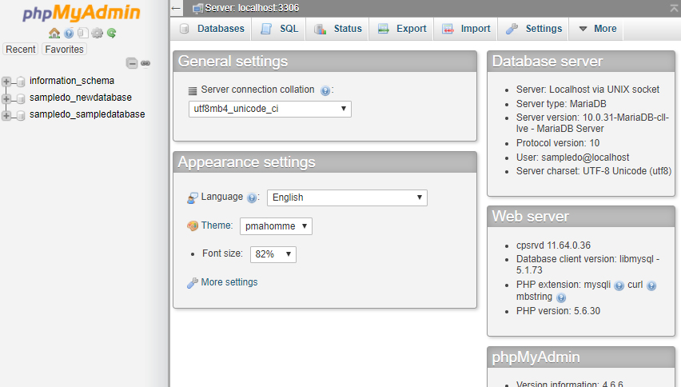

**ภาพที่ 2.1** phpMyAdmin

**2.2.4 CodeIgniter**

คือ framework ที่ถูกพัฒนาขึ้นด้วย ภาษา PHP สำหรับ CodeIgniter Framework เป็นเครื่องมือสำหรับช่วยพัฒนาเว็บไซต์และเว็บแอปพลิเคชัน โดยมีโครงสร้างการพัฒนาโปรแกรมอย่างเป็นระบบและรวมคำสั่งต่าง ๆ ที่จำเป็นต่อการพัฒนาเว็บไซต์ด้วย PHP ไว้ภายใน CodeIgniter พัฒนาโดย Rick Ellis ซึ่งมีลิขสิทธิ์เป็น Open Source สามารถดาวน์โหลดและใช้ได้ฟรี ถูกพัฒนาขึ้นตั้งแต่ปี 2006 และยังมีการพัฒนามาเรื่อย ๆ จนถึงปัจจุบัน โครงสร้างของ CodeIgniter Structure รับรองการเขียนแบบ Model-View-Controller (MVC) เป็นการแยกส่วนประมวลผล ออกจากส่วนแสดงผล ทำให้โครงสร้างมีความปลอดภัยมากยิ่งขึ้น และง่ายต่อการพัฒนาโปรแกรม โค้ดที่ได้มีความเป็นระเบียบและง่ายต่อการนำไปแก้ไข CodeIgniter ยังออกแบบให้สามารถติดต่อกับฐานข้อมูลชนิดต่าง ๆ ได้ง่ายอีกด้วย เช่น mysql, postgress, sqlserver หรือเจ้าพ่อยักใหญ่อย่าง Oracle เป็นต้น หากเรียกใช้ฐานข้อมูลถูกต้องตามหลักของ database library แล้วผู้ใช้สามารถเปลี่ยนชนิดของฐานข้อมูลได้ เพียงแค่แก้ค่าคอนฟิกเพียงไม่กี่ที่เท่านั้น ส่วนระบบ url ของระบบ codeigniter สามารถสร้างได้สะอาดและเป็นมิตรกับกลไกการค้นหา (Search-Engine) ทำให้เสามารถนำไปพัฒนาได้ทั้ง เว็บไซต์ และเว็บแอพพลิเคชัน ไฟล์ภายใน CodeIgniter ประกอบด้วยโครงสร้างหลัก ๆ คือ application, system, index, php ระบบภายในสามารถแยกโปรเจคออกเป็น หลาย ๆ application ได้

**2.3 ทบทวนวรรณกรรม**

ปฐมพงษ์ หอมศรี (2557)ได้ศึกษาเรื่อง การเพิ่มประสิทธิภาพในการบริหารสินค้าคงคลัง และเพื่อปรับปรุงกระบวนการทำงานในระบบสินค้าคงคลังจัดทำกลุ่มของสินค้า (Product Category) ลดปริมาณสินค้าที่ไม่มีการเคลื่อนไหว ลดปริมาณการจัดเก็บสินค้าและลดค่าใช้จ่ายในการจัดเก็บลง คณะผู้วิจัยได้ใช้เครื่องมือในการหาสาเหตุและปัญหาโดยใบตรวจสอบ (Cheek Sheet) และแผนผัง ก้างปลา (Ishikawa Diagram) เพื่อวิเคราะห์ปัญหาและค้นหาแนวทางแก้ไขผลการวิเคราะห์พบว่าบริษัทมีปัญหาเรียงตามความสำคัญดังนี้ ปัญหาด้านสินค้าคงคลัง เกิดจากไม่มีการจัดทำระบบสินค้าคงคลัง ไม่มีการบันทึกข้อมูลสินค้าคงคลัง ขาดการวางแผนการจัดซื้อ การจัดสินค้าไม่เป็นหมวดหมู่ จากปัญหาดังกล่าวคณะวิจัยได้ทำการใช้เครื่องมือการจัดการในการแก้ไขปัญหาดังนี้การจัดทำใบบันทึกรายการสินค้า (Stock card) การใช้ทฤษฎี ABC Analysis ทฤษฎี EOQ การกำหนดกระบวนการ การทำงานของการบริหารสินค้าคงคลัง แนวคิด 5 ส.สินค้าค้างสต๊อกมีการเปลี่ยนแปลงด้านการบริหารสินค้าคงคลัง สามารถทำงานอย่างเป็นระบบมากขึ้นมีการตรวจนับสินค้าคงคลังและจัดทำใบบันทึกรายการสินค้า (Stock card) สินค้าคงคลังมีการจัดเรียงหมวดหมู่ตามประเภท มีการวางแผนการ จัดซื้อที่เหมาะสม และมีการระบายสินค้าค้างสต๊อก ผลจากการดำเนินงานทำให้ต้นทุนสินค้าค้างสต๊อกลดลง สรุปผลการวิจัยจากการนำเครื่องมือมาใช้ในการแก้ไขปัญหาด้านการบริหารสินค้าคงคลัง เพื่อเพิ่มประสิทธิภาพในการบริหารสินค้าสินค้าคงคลังโดยลดการสั่งซื้อที่ซ้ำซ้อนสามารถคิดเป็นเงิน ลดลงได้1,533,600 บาท และปรับปรุงกระบวนการทำงานในระบบสินค้าคงคลังจัดทำกลุ่มของสินค้า (Product Category) ลดปริมาณสินค้าที่ไม่มีการเคลื่อนไหว ลดปริมาณการจัดเก็บสินค้าและลด ค่าใช้จ่ายในการจัดเก็บลงสามารถคิดเป็นเงินลดลงได้ 671,700 บาท

ธิญาดา ใจใหมคร้าม (2559)ได้ศึกษาเรื่อง การเพิ่มประสิทธิภาพการจัดการคลังสินค้า กรณีศึกษา คลังสินค้า 2 ราษฎร์ บูรณะ จากผลการศึกษา เรื่อง การเพิ่มประสิทธิภาพการจัดการคลังสินค้า พบว่าแนวทางที่ใช้ในการศึกษาเพื่อแก้ไขปัญหาการจัดการคลังสินค้า โดยใช้แผนภูมิการไหลของงานโดยการพิจารณา ขั้นตอนการปฏิบัติงานที่มีความซ้ำซ้อนและไม่มีประสิทธิภาพ พร้อมทั้งการนําระบบสาระสนเทศที่ พัฒนาขึ้นมาใหม่เข้ามาใช้ในการปฏิบัติงาน แนวทางการจัดกระบวนการทํางานสายธารแห่งคุณค่า ตามแนวคิดลีนที่นํามาประยุกต์ใช้การลดขั้นตอนในบางกระบวนการที่ไม่ก่อให้เกิดประโยชน์ไปด้วย การตัดขั้นตอนการตรวจสอบเอกสารออกก่อนทําการตรวจนับสินค้าหรือบริการ การรวมขั้นตอนการ ปฏิบัติงานของพนักงานในขั้นตอนการตรวจสอบข้อมูลที่ซ้ำซ้อนกันในแต่และขบวนการเข้าด้วยกัน ด้วยการรวมขั้นตอนการตรวจสอบตั้งแต่รับเอกสารให้ครบถ้วนถูกต้อง รวมไปถึงการออกแบบแผนผัง คลังสินค้าใหม่ด้วยวิธีการจัดเก็บเป็นโซนตาม ABC จะทําการแบ่งตามประเภทสินค้าที่ทําการจัดเก็บ ก่อนเพื่อให้ง่ายต่อการจัดวางแผนผังโดยจะทําการแบ่งประเภทสินค้า ABC ทีละกลุ่มสินค้าโดยผู้ศึกษา จะกําหนดสินค้าประเภท A มีปริมาณ 20% ของสินค้าทั้งหมด กลุ่มสินค้า B มีปริมาณ 30% และ สินค้าในกลุ่ม C มีปริมาณ 50% เพื่อให้การจัดวางตําแหน่งสินค้ามีความเหมาะสมกับขนาดของ คลังสินค้าและง่ายต่อการเบิกจ่ายสินค้า

อรณิชา บุตรพรหม (2555)ได้ศึกษาเรื่อง ปัญหาการจัดเก็บสินค้าใน พื้นที่คลังสินค้าและเพื่อเป็นแนวทางการพัฒนาการจัดการคลังสินค้าในระบบ FIFO ให้มีประสิทธิภาพและเป็นระบบมากยิ่งขึ้นกลุ่มตัวอย่างคือ พนักงานที่ปฏิบัติหน้าที่จัดเก็บสินค้าภายในคลังสินค้าสําเร็จรูป (Finished Goods) เครื่องมือในการวิจัยคือ การสัมภาษณ์เชิงลึก (Deep Interview) การสังเกต (Observation) หลักการ FIFO การจัดการพื้นที่คลังสินค้า (Layout Management) และคู่มือปฏิบัติงาน (Work Instruction)ผลการศึกษาพบว่า ขั้นตอนการจัดเก็บสินค้าสําเร็จรูปมีความผิดพลาดพื้นที่คลังสินค้ามีไม่เพียงพอต่อการจัดเก็บสินค้า มีความผิดพลาดในการหยิบชิ้นงานที่เกิดจากการจัดเก็บสินค้าไม่เป็นระเบียบ การไม่ปฏิบัติตามขั้นตอนการทํางาน และการจัดเก็บสินค้าไม่ เป็นไปตามหลักของ FIFO ดังนั้นผู้ศึกษาจึงได้กำหนดแนวทางในการปรับปรุงการจัดการคลังสินค้าโดยขั้นแรกนําการจัดการพื้นที่คลังสินค้า (Layout Management) มาประยุกต์ด้วยวิธีการปรับพื้นที่คลังสินค้าทําให้มีพื้นที่ในการรอจัดเก็บสินค้าสําเร็จรูปเข้าช่องวางเพิ่มขึ้นโดยการจัดพื้นที่ช่องวางสินค้าชั่วคราว (Temporary Lane) ทําให้ลดการหยิบชิ้นงานผิดพลาดลงร้อยละ 80 สามารถลดปัญหาพื้นที่ของการจัดเก็บสินค้าที่ไม่เพียงพอ และสินค้าสามารถจัดเก็บได้ตามหลักการ FIFO มีการควบคุมการเพิ่มประสิทธิภาพของการ จัดการคลังสินค้าด้วยการปรับปรุงคู่มือการปฏิบัติงาน (WI) ทําให้สามารถลดการส่งสินค้าที่ผลิตก่อน นั้นไม่ถูกส่งไปก่อนผิดพลาดลงได้ร้อยละ 10 พนักงานจัดส่งสินค้าให้กบลูกค้าผิดรุ่นลดลงร้อยละ 50 พนักงานจัดเก็บสินค้าภายในคลังสินค้าสําเร็จรูปสามารถปฏิบัติงานได้อย่างมีประสิทธิภาพมากขึ้น จึงส่งผลให้ลดพนักงานจัดเก็บสินค้าภายในคลังสินค้าสําเร็จรูปในคลังสินค้าได้ 1 คน สรุปในการวิจัย ครั้งนี้มีการแกปัญหาการจัดการคลังสินค้าโดยการจัดการพื้นที่ (Layout Management) และการนําหลักการ FIFO เข้ามามีส่วนช่วยในการจัดเก็บสินค้าช่วยลดความผิดพลาดที่เกิดจากการจัดส่งสินค้า ทําให้สินค้าที่ผลิตก่อนถูกจัดส่งสินค้าให้กับลูกค้าก่อนเป็นการลดการจมของต้นทุนการเก็บสินค้าสามารถแก้ไขปัญหาการทํางานที่ผิดพลาดและควบคุมการทํางานโดยการปรับปรุงคู่มือการปฏิบัติงาน

อุรุชา เจียมโภคากุล (2554)ได้ศึกษาเรื่อง สภาพสังคมและธุรกิจปัจจุบันมีการพัฒนาและขยายตัวเพิ่มมากขึ้นก่อให้เกิดธุรกิจจำนวนมากภายในเวลาอันรวดเร็ว ความต้องการที่จะช่วงชิงลูกค้าและส่วนแบ่งการตลาดก็เพิ่มขึ้นตามไปด้วย ทําให้เกิดการแข่งขันทางธุรกิจที่รุนแรง ธุรกิจใดที่สามารถสร้างความได้เปรียบ หรือแสวงหาโอกาสได้เร็วที่สุด ย่อมได้เปรียบคู่แข่งซึ่งวิธีสร้างโอกาสและความได้เปรียบในการแข่งขันที่กล่าวถึงวิธีหนึ่งก็คือ การนําเทคโนโลยีต่าง ๆ เข้ามาสนับสนุนภายใน องค์กรหรือธุรกิจ เพื่อให้การดำเนินกิจกรรมต่าง ๆ ทางธุรกิจนั้นเกิดความถูกต้อง แม่นยํา และ ความรวดเร็ว ตอบสนองความต้องการลู้กค้าได้มากที่สุด การจัดการที่เกี่ยวกับกระบวนการขั้นตอนทางธุรกิจถือว่ามีความสำคัญเป็นอย่างยิ่งต่อการพัฒนาและความสําเร็จของธุรกิจ กระบวนการหนึ่งที่สำคัญไม่แพ้การดำเนินกิจกรรมที่เกี่ยวข้องกับการซื้อขายนั่นก็คือ การจัดการกับคลังสินค้าอะไหล่ที่จะนำ มาใช้เป็นส่วนประกอบในการผลิตสินค้าการมีจำนวนอะไหล่ในคลังสินค้ามากเกินไปย่อมทำให้เกิดต้นทุนจม แทนที่จะได้นําเงินส่วนนี้ไปใช้หมุนเวียนกิจการ ซึ่งไม่ก่อประโยชน์ต่อธุรกิจโดยรวม แต่หากมีจำนวนอะไหล่ในสินค้าคงคลังที่น้อยเกินไปนั้นก็ย่อมส่งผลต่อการดําเนินงานที่ล่าช้าเพราะต้องเสียเวลารอการสั่งซื้อและการส่งจาก Supplier ดังนั้นการจัดการเรื่องสินค้าคงคลังอะไหล่จึงมีความจำเป็นและสำคัญไม่ ยิ่งหย่อนไปกว่ากิจกรรมทางธุรกิจอื่น ๆ

พิมสิริ เซ่งจัน (2557) ได้ศึกษาเรื่อง นโยบายสินค้าคงคลังที่เหมาะสมว่าควรจะสั่งซื้อสินค้าเมื่อใด และ จะสั่งซื้อสินค้าปริมาณเท่าใด ที่ทำให้เสียค่าใช้จ่ายในการดำเนินงานทั้งหมดโดยเฉลี่ยต่อหน่วยเวลาต่ำที่สุด โดยดำเนินการเก็บรวบรวมข้อมูลในช่วงวันที่ 21 พฤษภาคม 2557 ถึง 22 พฤศจิกายน 2557 รวมและมีสินค้าที่นำมา ศึกษาจำนวน 10 รายการ ผลการศึกษาระบบปัจจุบันพบว่า ค่าใช้จ่ายในการดำเนินงานโดยเฉลี่ยต่ำสุด เท่ากับ 1,419.41 บาท/วัน และผลจากการวิเคราะห์ระบบสินค้าคงคลังประเภทหลายรายการมาจากคลังเดียว ซึ่งมี 3 นโยบายคือ นโยบายการจัดหาสินค้าแบบจัดหาสินค้าทีละรายการนโยบายการจัดหาสินค้าแบบจัดหาสินค้าพร้อมกัน และนโยบายการจัดหาสินค้าแบบจัดหาสินค้าแบบผสมนโยบายที่เหมาะสมที่สุด คือนโยบายสินค้าคงคลัง แบบจัดหาสินค้าแบบผสม โดยมีปริมาณการสั่งซื้อสินค้าในแต่ละครั้งและระยะเวลาระหว่างการสั่งซื้อสินค้าสองครั้งติดต่อกัน ของสินค้าทั้ง 10 รายการ เป็นดังนี้กลุ่มที่ 1 นมถั่วเหลืองแลคตาซอย สั่งสินค้าจำนวน 11.97 แพ็ค อิชิตันแบบกล่อง สั่งสินค้าจำนวน 17.99 แพ็ค เครื่องดื่ม M150 สั่งสินค้าจำนวน 20.02 แพ็ค สั่งสินค้าทุก ๆ 7 วัน กลุ่มที่ 2 น้ำอัดลมขนาด 1.25 ลิตร สั่งสินค้าจำนวน 7.98 แพ็ค เครื่องดื่ม สปอนเซอร์สั่งสินค้าจำนวน 7 ลัง และบะหมี่กึ่งสำเร็จรูปยี่ห้อยำยำ จัมโบ้สั่งสินค้าจำนวน 7.98 ลัง สั่งสินค้า ทุก ๆ 14 วัน และกลุ่มที่ 3 กาแฟกระป๋องเบอร์ดี้สั่งสินค้าจำนวน 6.09 ถาด สั่งสินค้าทุก 21 วันซึ่งจะทำให้มีค่าใช้จ่ายในการดำเนินงานโดยเฉลี่ยต่ำสุดเท่ากับ 1,144.53 บาท/ วัน ช่วยลดค่าใช้จ่ายลงจากการงสินค้าสั่งซื้อ ปัจจุบันได้ 274.88 บาท/ วัน สินค้าคงคลัง คือสินค้าที่เก็บไว้จำหน่ายให้กับลูกค้า ถือเป็นจุดสำคัญในการประกอบธุรกิจกิจการร้านค้า เพราะในการประกอบกิจการร้านค้านั้นจะต้องเกิดปัญหาเกี่ยวกับปริมาณการสั่งซื้อสินค้า และระยะเวลาในการสั่งซื้อเพื่อให้เพียงพอต่อความต้องการของลูกค้าดังนั้น เจ้าของผู้ดำเนินกิจการร้านค้านั้น ๆ จำเป็นต้องมีมาตรการใน การควบคุมสินค้าคงคลังให้เหมาะสมและเพียงพอต่อความต้องการของลูกค้า ในการบริหารจัดการควบคุมสินค้าคงคลังเพื่อจัดการกับปัญหาที่อาจเกิดขึ้นเช่น การเสียค่าใช้จ่ายในการเก็บรักษาสินค้า หรือการเสี่ยงต่อการหมดอายุของสินค้านั้น ๆ จากการที่สั่งสินค้ามาจำนวนมากเกินไปจึงทำให้อาจเกิดปัญหาดังกล่าวได้และหากสั่งซื้อสินค้ามาในจำนวนที่น้อยเกินไปก็จะทำให้จำนวนครั้งที่จะสั่งซื้อมากขึ้นและทำให้เสียโอกาสในการขายเนื่องจากสินค้ามีไม่เพียงพอต่อความต้องการของลูกค้าดังนั้นการควบคุมสินค้าคงคลังจะทำให้ต้นทุนในการลงทุนในสินค้าคงคลังลดลงและลดค่าใช้จ่ายเกี่ยวกับสินค้า

คงคลังส่งผลให้เกิดกำไรที่เพิ่มมากขึ้น

**บทที่ 3**

**วิธีการดำเนินงาน**

**3.1 การศึกษาความเป็นไปได้ (Feasibility Study)**

ในปัจจุบันเราจะเห็นได้ว่าคอมพิวเตอร์มีการใช้งานมากขึ้น จึงเป็นที่นิยมและมีการใช้งานอย่างแพร่หลาย อีกทั้งยังช่วยให้การดำเนินชีวิตของมนุษย์เป็นไปอย่างสะดวกสบายและมีประสิทธิภาพ สำหรับผู้ใช้เว็บคอมพิวเตอร์นอกเหนือจากการติดต่อสื่อสารใช้ช่วยจดจำข้อมูลต่าง ๆ ยังมีเว็บแอปพลิเคชันมากมายคอยให้ความบันเทิงแก่ผู้ใช้คอมพิวเตอร์

ธุรกิจทางด้านออนไลน์มีมากและหลายรูปแบบ จึงต้องมีการศึกษารวบรวมข้อมูลสำหรับการวิจัยดังนั้นผลลัพธ์ที่ได้จากการศึกษาความเป็นไปได้ของนักวิเคราะห์ระบบ ก็คือ การพัฒนาเว็บแอปพลิเคชันการจัดการคลังสินค้าออนไลน์เพื่อตอบสนองความต้องการของผู้ใช้ จัดทำการตลาดเพื่อสอดคล้องกับการใช้อินเทอร์เน็ตผ่านคอมพิวเตอร์ของผู้บริโภคด้วย เพื่อไม่ให้เสียโอกาสทางการค้าบนโลกออนไลน์ รวมทั้งรายละเอียดอื่น ๆ ที่ดูใหม่และทันสมัยกับระบบมากขึ้น

**3.2 การวิเคราะห์และการออกแบบการพัฒนาระบบ (System Analysis)**

**3.2.1 วิเคราะห์ปัญหาที่เกิดขึ้น (Cause and Effect Diagram)**

1. ปัญหาในการทำงาน เนื่องจากการตรวจสอบสินค้าเป็นการทำงานที่ใช้คนเป็นผู้ทำโดยส่วนใหญ่ มีขั้นตอนที่ค่อนข้างยุ่งยากและซับซ้อน ซึ่งต้องอาศัยการจดจำและความเชี่ยวชาญ ทำให้เกิดความล่าช้าและผิดพลาดง่ายในการทำงาน

2. การจัดการข้อมูลต่าง ๆ ยังมีข้อบกพร่อง เกิดความผิดพลาดได้ง่าย ทำให้เกิดความล่าช้า

**3.2.1.1 Work Flow**



**ภาพที่ 3.1** Work Flow

**3.3. การวิเคราะห์และออกแบบระบบโดยใช้ UML (Unified Modeling Language) ระบบจัดการคลังสินค้า (Warehouse Management System)**

**3.3.1 Use Case Diagram**



**ภาพที่ 3.2** Use Case Diagram ระบบจัดการคลังสินค้า

**3.3.2 Use Case Description**

**ตารางที่ 3.1** Use Case Description : การจัดการผู้ดูแลระบบ

|  |  |
| --- | --- |
| **หัวข้อ** | **คำอธิบาย** |
| **Use Case Name** | การจัดการผู้ดูแลระบบ |
| **Description** | แอดมินบริษัททำการเพิ่มข้อมูลผู้ดูแลระบบ |
| **Actors** | แอดมินบริษัท |

**ตารางที่ 3.1** Use Case Description : การจัดการผู้ดูแลระบบ (ต่อ)

|  |  |  |
| --- | --- | --- |
| **หัวข้อ** | **คำอธิบาย** | |
| **Pre-conditions** | 1. ผู้ดูแลระบบ  1.1 กรอกข้อมูลเพิ่มผู้ดูแลระบบให้ครบถ้วน  2. หากข้อมูลผู้ดูแลระบบนี้มีอยู่แล้ว ระบบจะแสดงข้อความแจ้งเตือนให้ทราบเพื่อให้กลับไปกรอกข้อมูลใหม่  3. หากกรอกข้อมูลผู้ดูแลระบบไม่ครบถ้วน ระบบจะแสดงข้อความแจ้งเตือนให้ทราบเพื่อให้กลับไปกรอกข้อมูลใหม่ | |
| **Post-conditions** | ข้อมูลผู้ดูแลระบบ | |
| **Flows of Events** | **Actors** | **System** |
|  | 1. กรอกข้อมูลผู้ดูแลระบบ | 1. ตรวจสอบข้อมูลถูกต้องหรือไม่  2. ข้อมูลไม่ถูกต้อง ให้ทำ  การกรอกข้อมูลใหม่ |

**ตารางที่ 3.2** Use Case Description : เข้าสู่ระบบ

|  |  |
| --- | --- |
| **หัวข้อ** | **คำอธิบาย** |
| **Use Case Name** | เข้าสู่ระบบ |
| **Description** | ทำการกรอกข้อมูลในการเข้าสู่ระบบ |
| **Actor** | ผู้ดูแลระบบ,ผู้จัดการร้านค้า,ผู้จัดการสาขา |
| **Pre-condition** | 1. กรอกรหัสประจำตัว (Username) และรหัสผ่าน (Password)  2. หากรอกข้อมูลไม่ครบถ้วนหรือผิดพลาด ระบบจะแสดงข้อความเตือนให้ทราบเพื่อให้กลับไปกรอกข้อมูลใหม่ |
| **Post-condition** | เข้าสู่ระบบได้ |

**ตารางที่ 3.2** Use Case Description : เข้าสู่ระบบ (ต่อ)

|  |  |  |
| --- | --- | --- |
| **หัวข้อ** | **คำอธิบาย** | |
| **Flows of Events** | Actors | System |
|  | 1. กรอกข้อมูลการเข้าสู่ระบบ | 1. ตรวจสอบ Username และ Password  2. ข้อมูลไม่ถูกต้อง ให้ทำ  การเข้าสู่ระบบใหม่ |

**ตารางที่ 3.3** Use Case Description : จัดการร้านค้า

|  |  |  |
| --- | --- | --- |
| **หัวข้อ** | **คำอธิบาย** | |
| **Use Case Name** | การจัดการร้านค้า | |
| **Description** | ผู้ดูแลระบบทำการเพิ่มร้านค้า | |
| **Actors** | ผู้ดูแลระบบ, ผู้จัดการร้าน | |
| **Pre-conditions** | 1. ผู้ดูแลระบบ  1.1 กรอกข้อมูลเพิ่มร้านค้าให้ครบถ้วน  2. หากข้อมูลร้านค้านี้มีอยู่แล้ว ระบบจะแสดงข้อความแจ้งเตือนให้ทราบเพื่อให้กลับไปกรอกข้อมูลใหม่  3. หากกรอกข้อมูลร้าค้าไม่ครบถ้วน ระบบจะแสดงข้อความแจ้งเตือนให้ทราบเพื่อให้กลับไปกรอกข้อมูลใหม่ | |
| **Post-conditions** | ข้อมูลร้านค้า | |
| **Flows of Events** | **Actors** | **System** |
|  | 1. กรอกข้อมูลการเพิ่มร้านค้า | 1. ตรวจสอบข้อมูลถูกต้องหรือไม่  2. ข้อมูลไม่ถูกต้อง ให้ทำ  การกรอกข้อมูลใหม่ |

**ตารางที่ 3.4** Use Case Description : จัดการผู้จัดการร้านค้า

|  |  |  |
| --- | --- | --- |
| **หัวข้อ** | **คำอธิบาย** | |
| **Use Case Name** | การจัดการผู้จัดการร้านค้า | |
| **Description** | ผู้ดูแลระบบทำการเพิ่มข้อมูลผู้จัดการร้านค้า | |
| **Actors** | ผู้ดูแลระบบ | |
| **Pre-conditions** | 1. ผู้ดูแลระบบ  1.1 กรอกข้อมูลเพิ่มผู้จัดการร้านค้าให้ครบถ้วน  2. หากข้อมูลผู้จัดการร้านค้านี้มีอยู่แล้ว ระบบจะแสดงข้อความแจ้งเตือนให้ทราบเพื่อให้กลับไปกรอกข้อมูลใหม่  3. หากกรอกข้อมูลร้านค้าไม่ครบถ้วน ระบบจะแสดงข้อความแจ้งเตือนให้ทราบเพื่อให้กลับไปกรอกข้อมูลใหม่ | |
| **Post-conditions** | ข้อมูลผู้จัดการร้านค้า | |
| **Flows of Events** | **Actors** | **System** |
|  | 1. กรอกข้อมูลการเพิ่มผู้จัดการร้านค้า | 1. ตรวจสอบข้อมูลถูกต้องหรือไม่  2. ข้อมูลไม่ถูกต้อง ให้ทำ  การกรอกข้อมูลใหม่ |

**ตารางที่ 3.5** Use Case Description : การจัดการสินค้า

|  |  |
| --- | --- |
| **หัวข้อ** | **คำอธิบาย** |
| **Use Case Name** | การจัดการสินค้า |
| **Description** | ผู้ดูแลระบบทำการเพิ่มสินค้า |
| **Actors** | ผู้ดูแลระบบ,ผู้จัดการร้านค้า |
| **Pre-conditions** | 1. ผู้ดูแลระบบ  1.1 กรอกข้อมูลเพิ่มสินค้าให้ครบถ้วน |

**ตารางที่ 3.5** Use Case Description : การจัดการสินค้า (ต่อ)

|  |  |  |
| --- | --- | --- |
| **หัวข้อ** | **คำอธิบาย** | |
| **Pre-conditions** | 2. หากข้อมูลสินค้านี้มีอยู่ในร้านค้าแล้ว ระบบจะแสดงข้อความแจ้งเตือนให้ทราบเพื่อให้กลับไปกรอกข้อมูลใหม่  3. หากกรอกข้อมูลสินค้าไม่ครบถ้วน ระบบจะแสดงข้อความแจ้งเตือนให้ทราบเพื่อให้กลับไปกรอกข้อมูลใหม่ | |
| **Flows of Events** | **Actors** | **System** |
|  | 1. กรอกข้อมูลการเพิ่มสินค้า | 1. ตรวจสอบข้อมูลถูกต้องหรือไม่  2. ข้อมูลไม่ถูกต้อง ให้ทำ  การกรอกข้อมูลใหม่ |

**ตารางที่ 3.6** Use Case Description : การจัดการสาขา

|  |  |  |
| --- | --- | --- |
| **หัวข้อ** | **คำอธิบาย** | |
| **Use Case Name** | การจัดการสาขา | |
| **Description** | ผู้ดูแลระบบและผู้จัดร้านค้าทำการเพิ่มข้อมูลสาขา | |
| **Actors** | ผู้ดูแลระบบ,ผู้จัดการร้านค้า | |
| **Pre-conditions** | 1. ผู้ดูแลระบบ  1.1 กรอกข้อมูลเพิ่มสาขาให้ครบถ้วน  2. หากข้อมูลสาขานี้มีอยู่แล้ว ระบบจะแสดงข้อความแจ้งเตือนให้ทราบเพื่อให้กลับไปกรอกข้อมูลใหม่  3. หากกรอกข้อมูลสาขาไม่ครบถ้วน ระบบจะแสดงข้อความแจ้งเตือนให้ทราบเพื่อให้กลับไปกรอกข้อมูลใหม่ | |
| **Post-conditions** | ข้อมูลสาขา | |
| **Flows of Events** | **Actors** | **System** |
|  | 1. กรอกข้อมูลการเพิ่มสาขา | 1. ตรวจสอบข้อมูลถูกต้องหรือไม่ |

**ตารางที่ 3.6** Use Case Description : การจัดการสาขา (ต่อ)

|  |  |  |
| --- | --- | --- |
| **หัวข้อ** | **คำอธิบาย** | |
| **Flows of Events** | **Actors** | **System** |
|  |  | 2. ข้อมูลไม่ถูกต้องระบบจะส่งข้อความแจ้งเตือน ให้ทำ  การกรอกข้อมูลใหม่อีกครั้ง |

**ตารางที่ 3.7** Use Case Description : การจัดการผู้จัดการสาขา

|  |  |  |
| --- | --- | --- |
| **หัวข้อ** | **คำอธิบาย** | |
| **Use Case Name** | การจัดการผู้จัดการสาขา | |
| **Description** | ผู้ดูแลระบบและผู้จัดการร้านค้าทำการเพิ่มข้อมูลผู้จัดการสาขาภายในร้านค้า | |
| **Actors** | ผู้ดูแลระบบ,ผู้จัดการร้านค้า | |
| **Pre-conditions** | 1. ผู้ดูแลระบบ  1.1 กรอกข้อมูลเพิ่มผู้จัดการสาขาให้ครบถ้วน  2. หากข้อมูลผู้จัดการสาขานี้มีอยู่ในระบบแล้ว ระบบจะแสดงข้อความแจ้งเตือนให้ทราบเพื่อให้กลับไปกรอกข้อมูลใหม่อีกครั้ง  3. หากกรอกข้อมูลผู้จัดการสาขาไม่ถูกต้องและครบถ้วน ระบบจะแสดงข้อความให้ทราบเพื่อให้กลับไปกรอกข้อมูลใหม่อีกครั้ง | |
| **Post-conditions** | ข้อมูลผู้จัดการสาขา | |
| **Flows of Events** | **Actors** | **System** |
|  | 1. กรอกข้อมูลการเพิ่มผู้จัดการสาขา | 1. ตรวจสอบข้อมูลถูกต้องและครบถ้วนหรือไม่  2. ข้อมูลไม่ถูกต้องระบบส่งข้อความแจ้งเตือน ให้ทำ  การกรอกข้อมูลใหม่อีกครั้ง |

**ตารางที่ 3.8** Use Case Description : การเบิกสินค้า

|  |  |  |
| --- | --- | --- |
| **หัวข้อ** | **คำอธิบาย** | |
| **Use Case Name** | การเบิกสินค้า | |
| **Description** | ผู้จัดการสาขาทำการเบิกสินค้า | |
| **Actors** | ผู้จัดการสาขา | |
| **Pre-conditions** | 1. ผู้จัดการสาขา  1.1กรอกข้อมูลเบิกสินค้าให้ครบถ้วน  2. หากกรอกข้อมูลสินค้าไม่ครบถ้วน ระบบจะแสดงข้อความแจ้งเตือนให้ทราบเพื่อให้กลับไปกรอกข้อมูลใหม่  3. หากกรอกข้อมูลผู้จัดการสาขาไม่ครบถ้วน ระบบจะแสดงข้อความให้ทราบเพื่อให้กลับไปกรอกข้อมูลใหม่ | |
| **Post-conditions** | ข้อมูลการเบิกสินค้า | |
| **Flows of Events** | **Actors** | **System** |
|  | 1. กรอกข้อมูลการเบิกสินค้า | 1. ตรวจสอบข้อมูลถูกต้องหรือไม่  2. เบิกสินค้าเกินจำนวนให้ทำการเบิกสินค้าใหม่ |

**ตารางที่ 3.9** Use Case Description : ตรวจสอบรายการเบิกสินค้า

|  |  |
| --- | --- |
| **หัวข้อ** | **คำอธิบาย** |
| **Use Case Name** | ตรวจสอบรายการเบิกสินค้า |
| **Description** | ผู้ดูแลระบบและผู้จัดกรร้านค้าทำการตรวจสอบการเบิกสินค้า |
| **Actors** | ผู้ดูแลระบบ,ผู้จัดการร้าน |
| **Pre-conditions** | 1. ผู้ดูแลระบบ  1.1 ตรวจสอบรายการเบิกสินค้าให้ครบถ้วน |
| **Post-conditions** | ข้อมูลการรายงานการเบิกสินค้า |

**ตารางที่ 3.9** Use Case Description : ตรวจสอบรายการเบิกสินค้า (ต่อ)

|  |  |  |
| --- | --- | --- |
| **หัวข้อ** | **คำอธิบาย** | |
| **Flows of Events** | **Actors** | **System** |
|  | 1. ตรวจสอบรายงานการเบิกสินค้า |  |

**ตารางที่ 3.10** Use Case Description : ตรวจสอบรายการสินค้าใกล้หมด

|  |  |  |
| --- | --- | --- |
| **หัวข้อ** | **คำอธิบาย** | |
| **Use Case Name** | ตรวจสอบรายการสินค้าใกล้หมด | |
| **Description** | ผู้ดูแลระบบและผู้จัดการร้านทำการตรวจสอบรายงานสินค้าใกล้หมด | |
| **Actors** | ผู้ดูแลระบบ,ผู้จัดการร้าน | |
| **Pre-conditions** | 1. ผู้ดูแลระบบ  1.1 ตรวจสอบรายการสินค้าให้ครบถ้วน | |
| **Post-conditions** | ข้อมูลการตรวจสอบสินค้า | |
| **Flows of Events** | **Actors** | **System** |
|  | 1. ตรวจสอบรายการสินค้าใกล้หมด |  |

**3.3.3 Class Diagram**



**ภาพที่ 3.3** Class Diagram ระบบจัดการคลังสินค้า

**3.3.4 Sequence Diagram**



**ภาพที่ 3.4** Sequence Diagram การจัดการผู้ดูแลระบบ



**ภาพที่ 3.5** Sequence Diagram การเข้าสู่ระบบ



**ภาพที่ 3.6** Sequence Diagram การจัดการร้านค้า



**ภาพที่ 3.7** Sequence Diagram การจัดการสินค้า



**ภาพที่ 3.8** Sequence Diagram การจัดการสาขา



**ภาพที่ 3.9** Sequence Diagram การจัดการผู้จัดการสาขา



**ภาพที่ 3.10** Sequence Diagram ตรวจสอบรายงานสินค้าใกล้หมด



**ภาพที่ 3.11** Sequence Diagram การเบิกสินค้า



**ภาพที่ 3.12** Sequence Diagram ตรวจสอบรายงานการเบิกสินค้า

**3.3.5 Activity Diagram**



**ภาพที่ 3.13** Activity Diagram การจัดการผู้ดูแลระบบ



**ภาพที่ 3.14** Activity Diagram การเข้าสู่ระบบ



**ภาพที่ 3.15** Activity Diagram การจัดการร้านค้า



**ภาพที่ 3.16** Activity Diagram การจัดการสินค้า



**ภาพที่ 3.17** Activity Diagram การจัดการสาขา



**ภาพที่ 3.18** Activity Diagram การจัดการผู้จัดการสาขา



**ภาพที่ 3.19** Activity Diagram ตรวจสอบรายงานสินค้าใกล้หมด



**ภาพที่ 3.20** Activity Diagram เบิกสินค้า



**ภาพที่ 3.21** Activity Diagram ตรวจสอบรายงานการเบิกสินค้า

**3.4 การออกแบบแผนภาพแสดงความสัมพันธ์ระหว่างข้อมูล (****ER-Diagram)**



**ภาพที่ 3.22** แผนภาพแสดงความสัมพันธ์ระหว่างข้อมูล (ER Diagram)

**3.4.1 พจนานุกรมข้อมูล (Data Dictionary)**

**ตารางที่ 3.11** พจนานุกรมข้อมูลผู้ใช้ (User)

|  |  |  |  |  |  |  |
| --- | --- | --- | --- | --- | --- | --- |
| **ลำดับที่** | **แอทริบิวต์** | **ความหมาย** | **ชนิด** | **ขนาด** | **คีย์** | **หมายเหตุ** |
| 1 | user_id | รหัสผู้ใช้ | int | 4 | PK | not null |
| 2 | user_email | อีเมล์ผู้ใช้ | varchar | 30 |  | not null |
| 3 | user_name | ชื่อผู้ใช้ | varchar | 30 |  | not null |
| 4 | firstname | ชื่อจริงผู้ใช้ | varchar | 30 |  | not null |
| 5 | lastname | นามสกุลผู้ใช้ | varchar | 30 |  | not null |
| 6 | address | ที่อยู่ | varchar | 50 |  | not null |
| 7 | phone_number | โทรศัพท์มือถือ | varchar | 10 |  | not null |
| 8 | password | รหัส | varchar | 15 |  | not null |
| 9 | date-create | วันที่สร้าง | datetime | - |  | Current_  timestamp |

**ตารางที่ 3.12** พจนานุกรมข้อมูลผู้ใช้ (User2branch)

|  |  |  |  |  |  |  |
| --- | --- | --- | --- | --- | --- | --- |
| **ลำดับที่** | **แอทริบิวต์** | **ความหมาย** | **ชนิด** | **ขนาด** | **คีย์** | **หมายเหตุ** |
| 1 | user2branch _id | รหัสผู้ใช้ในสาขา | int | 4 | PK | not null |
| 2 | branch_id | รหัสสาขา | int | 4 | FK | not null |
| 3 | user_id | รหัสผู้ใช้ | int | 4 | FK | not null |

**ตารางที่ 3.13** พจนานุกรมข้อมูลผู้ใช้ (Usertype)

|  |  |  |  |  |  |  |
| --- | --- | --- | --- | --- | --- | --- |
| **ลำดับที่** | **แอทริบิวต์** | **ความหมาย** | **ชนิด** | **ขนาด** | **คีย์** | **หมายเหตุ** |
| 1 | usertype_id | รหัสประเภทผู้ใช้ | int | 4 | PK | not null |
| 2 | usertype_name | ชื่อประเภทผู้ใช้ | varchar | 20 |  | not null |

**ตารางที่ 3.14** พจนานุกรมข้อมูลผู้ใช้ (User2store)

|  |  |  |  |  |  |  |
| --- | --- | --- | --- | --- | --- | --- |
| **ลำดับที่** | **แอทริบิวต์** | **ความหมาย** | **ชนิด** | **ขนาด** | **คีย์** | **หมายเหตุ** |
| 1 | User2store _id | รหัสผู้ใช้ในร้านค้า | int | 4 | PK | not null |
| 2 | store_id | รหัสร้านค้า | int | 4 | FK | not null |
| 3 | user_id | รหัสผู้ใช้ | int | 4 | FK | not null |

**ตารางที่ 3.15** พจนานุกรมข้อมูลสินค้า (product)

|  |  |  |  |  |  |  |
| --- | --- | --- | --- | --- | --- | --- |
| **ลำดับที่** | **แอทริบิวต์** | **ความหมาย** | **ชนิด** | **ขนาด** | **คีย์** | **หมายเหตุ** |
| 1 | product_id | รหัสสินค้า | int | 4 | PK | not null |
| 2 | product_name | ชื่อสินค้า | varchar | 30 |  | not null |
| 3 | product_status | สถานะสินค้า | int | 2 |  | not null |
| 4 | product_desc | คำบรรยายสินค้า | text | - |  | not null |
| 5 | product_amount | จำนวนสินค้า | int | 100 |  | not null |
| 6 | product_image | รูปสินค้า | varchar | 100 |  | not null |

**ตารางที่ 3.16** พจนานุกรมข้อมูลประเภทสินค้า (category)

|  |  |  |  |  |  |  |
| --- | --- | --- | --- | --- | --- | --- |
| **ลำดับที่** | **แอทริบิวต์** | **ความหมาย** | **ชนิด** | **ขนาด** | **คีย์** | **หมายเหตุ** |
| 1 | category_id | รหัสประเภท | int | 4 | PK | not null |
| 2 | category_name | ชื่อประเภท | varchar | 50 |  | not null |
| 3 | store_id | รหัสผู้ใช้ | int | 4 | FK | not null |

**ตารางที่ 3.17** พจนานุกรมข้อมูลสินค้าในร้านค้า (product2store)

|  |  |  |  |  |  |  |
| --- | --- | --- | --- | --- | --- | --- |
| **ลำดับที่** | **แอทริบิวต์** | **ความหมาย** | **ชนิด** | **ขนาด** | **คีย์** | **หมายเหตุ** |
| 1 | product2store _id | รหัสสินค้าในคลัง | int | 11 | PK | not null |
| 2 | store _id | รหัสคลังสินค้า | int | 11 | FK | not null |
| 3 | product _id | รหัสสินค้า | int | 11 | FK | not null |

**ตารางที่ 3.18** พจนานุกรมข้อมูลสินค้าในสาขา (product2branch)

|  |  |  |  |  |  |  |
| --- | --- | --- | --- | --- | --- | --- |
| **ลำดับที่** | **แอทริบิวต์** | **ความหมาย** | **ชนิด** | **ขนาด** | **คีย์** | **หมายเหตุ** |
| 1 | product2branch_id | รหัสสินค้าในสาขา | int | 11 | PK | not null |
| 2 | proamount_pickup | จำนวนเบิก | int | 100 |  | not null |
| 3 | product _id | รหัสสินค้า | int | 11 | FK | not null |
| 4 | branch _id | รหัสสาขา | int | 11 | FK | not null |
| 5 | created_at | วันที่เบิก | datetime | 11 |  | Current_  timestamp |
| 6 | user_id | รหัสผู้ใช้ | int | 11 | FK | not null |

**ตารางที่ 3.19** พจนานุกรมข้อมูลร้านค้า (Store)

|  |  |  |  |  |  |  |
| --- | --- | --- | --- | --- | --- | --- |
| **ลำดับที่** | **แอทริบิวต์** | **ความหมาย** | **ชนิด** | **ขนาด** | **คีย์** | **หมายเหตุ** |
| 1 | store_id | รหัสคลังสินค้า | int | 11 | PK | not null |
| 2 | store_name | ชื่อคลังสินค้า | varchar | 30 |  | not null |
| 3 | store_address | ที่อยู่คลังสินค้า | varchar | 50 |  | not null |
| 4 | store_tel | เบอร์คลังสินค้า | varchar | 10 |  | not null |
| 5 | store_owner | รหัสเจ้าของร้าน | int | 4 |  | not null |
| 6 | store_logo | ตราคลังสินค้า | varchar | 50 |  | not null |
| 7 | store_note | หมายเหตุ | text | - |  | not null |

**ตารางที่ 3.20** พจนานุกรมข้อมูลสาขา (Branch)

|  |  |  |  |  |  |  |
| --- | --- | --- | --- | --- | --- | --- |
| **ลำดับที่** | **แอทริบิวต์** | **ความหมาย** | **ชนิด** | **ขนาด** | **คีย์** | **หมายเหตุ** |
| 1 | branch_id | รหัสสาขา | int | 4 | PK | not null |
| 2 | branch _name | ชื่อสาขา | varchar | 30 |  | not null |
| 3 | branch _address | ที่อยู่สาขา | varchar | 50 |  | not null |
| 4 | branch _tel | เบอร์สาขา | varchar | 10 |  | not null |
| 5 | branch _note | หมายเหตุ | text | - |  | not null |

**บทที่ 4**

**การวิเคราะห์และผลการวิจัย**

**4.1 การทำงานบนเว็บแอปพลิเคชันสำหรับผู้ใช้**

**4.1.1 หน้าจอเข้าสู่ระบบ (Login)**

หน้า Login ผู้ใช้สามรถทำการเข้าสู่ระบบแต่ต้องมี Username และ Password ก่อน

1. ให้นำ Username และ Password กรอกลงในช่อง

2. กดปุ่ม Login เพื่อเข้าสู่ระบบ หากข้อมูลถูกต้องจะสามารถเข้าสู่ระบบได้

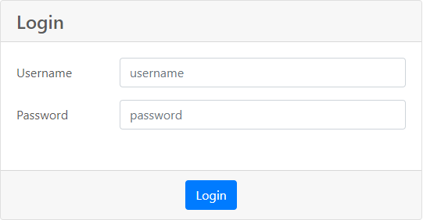

**ภาพที่ 4.1** ภาพประกอบคำอธิบายหน้าจอเข้าสู่ระบบ (Login)

**4.1.2 หน้าจอเข้าสู่ระบบ (LoginAdmin)**

หน้า Login แอดมินสามรถทำการเข้าสู่ระบบ

1. ให้นำ Username และ Password กรอกลงในช่อง

2. กดปุ่ม Login เพื่อเข้าสู่ระบบ หากข้อมูลถูกต้องจะสามารถเข้าสู่ระบบได้

3. หากข้อมูลไม่ถูกต้องให้ทำการกรอก Username และ Password ใหม่

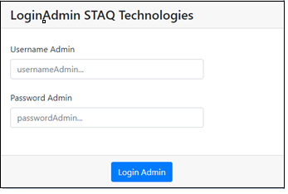

**ภาพที่ 4.2** ภาพประกอบคำอธิบายหน้าจอเข้าสู่ระบบ (LoginAdmin)

**4.1.3 หน้าจอข้อมูลผู้ดูแลระบบ**

1. แอดมินของบริษัทสามารถเพิ่ม-ลบ-แก้ไขผู้ดูแลระบบได้

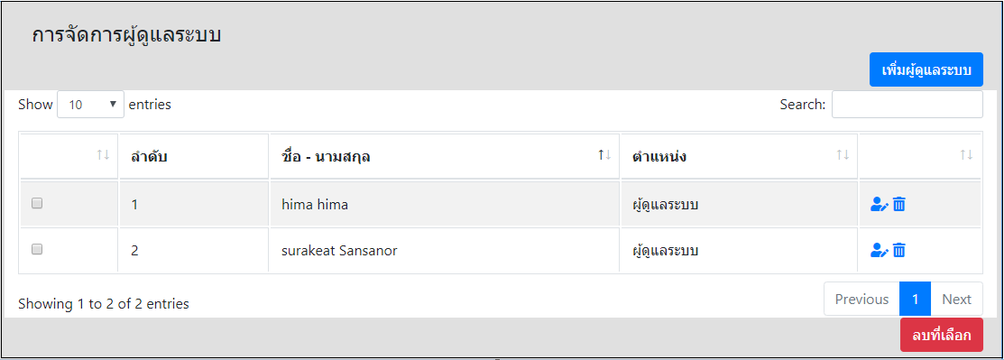

**ภาพที่ 4.3** ภาพประกอบคำอธิบายหน้าจอข้อมูลผู้ดูแลระบบ

**4.1.4 หน้าจอเพิ่มผู้ดูแลระบบ**

หน้าเพิ่มผู้ดูแลระบบเมื่อกดปุ่มเพิ่มผู้ดูและระบบจะขึ้นหน้าดังภาพตัวอย่าง

1. กรอกข้อมูลในการเพิ่มให้ครบทุกช่อง

2. เมื่อกรอกข้อมูลครบให้กดปุ่มยืนยันเพื่อทำการเพิ่มผู้ดูแลระบบ หากข้อมูลถูกต้องครบจะทำการเพิ่มผู้ดูแลระบบได้ และนำ Username และ Password ไปใช้ในการเข้าสู่ระบบ

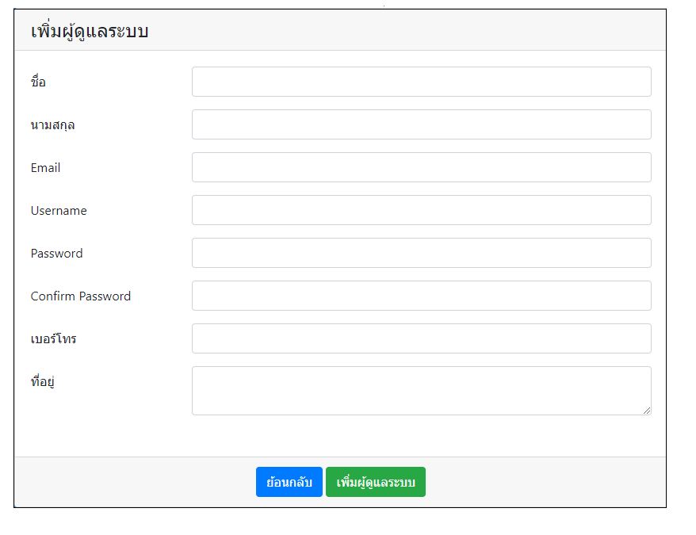

**ภาพที่ 4.4** ภาพประกอบคำอธิบายหน้าเพิ่มผู้ดูแลระบบ

**4.1.5 หน้าจอหลัก (Store)**

หน้า store เป็นหน้าแรกของเว็บแอปพลิเคชันหลังทำการเข้าสู่ระบบของผู้ดูแลระบบ

1. หน้านี้จะเป็นหน้าร้านค้าให้ผู้ดูแลระบบสามารถเพิ่มร้านค้าได้

2. ปุ่ม report เมื่อกดเข้าไปจะแสดงรายการเบิกสินค้าทั้งหมด

3. ปุ่ม SettingStore เมื่อกดเข้าไปจะสามารถจัดการร้านค้าต่าง ๆ ได้

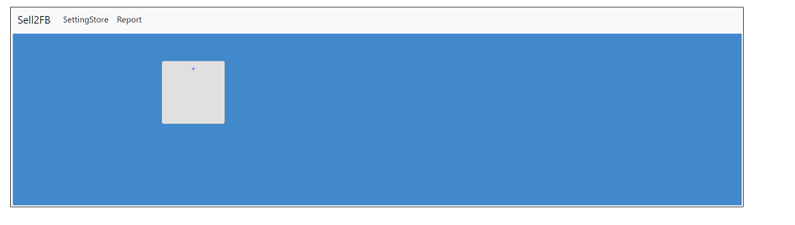

**ภาพที่ 4.5** ภาพประกอบคำอธิบายหน้าจอหลัก (Store)

**4.1.6 หน้าจอเพิ่มร้านค้า (AddStore)**

หน้าเพิ่มร้านค้า เป็นหน้าที่ผู้ดูแลระบบใช้เพิ่มร้านค้า

1. ผู้ดูแลระบบต้องกรอกข้อมูลให้ครบและถูกต้อง

2. เมื่อกรอกข้อมูลครบให้กดปุ่ม เพิ่มร้านค้า เพื่อทำการเพิ่มร้านค้า หากข้อมูลถูกต้องครบจะทำการเพิ่มได้

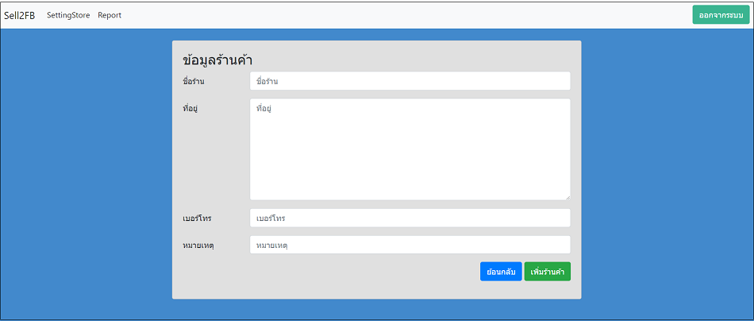

**ภาพที่ 4.6** ภาพประกอบคำอธิบายหน้าจอเพิ่มร้านค้า (AddStore)

**4.1.7 หน้าจอร้านค้าที่เพิ่มเข้ามา**

หน้าแสดงร้านค้า สามารถดูร้านแต่ละร้านที่ผู้ใช้เพิ่มมาได้

1. กดเข้าไปในร้านค้าเพื่อเพิ่มพนักงานในร้านได้

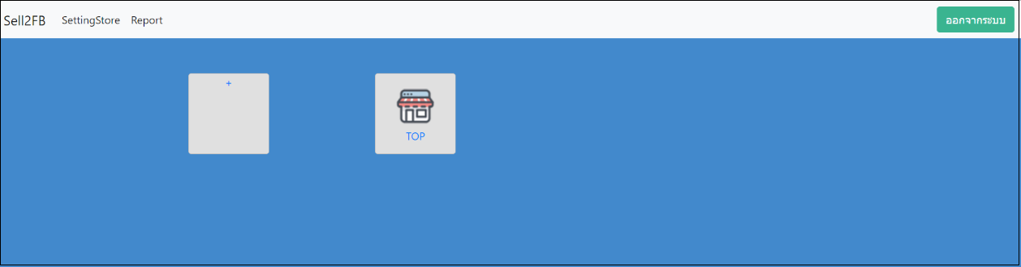

**ภาพที่ 4.7** ภาพประกอบคำอธิบายหน้าจอแสดงร้านค้า

**4.1.8 หน้าจอภายในร้านค้า**

หน้าจอภายในร้าน เป็นหน้าที่เก็บชื่อผู้จัดการประจำร้าน ซึ่งผู้ดูแลระบบสามารถเพิ่ม ลบ

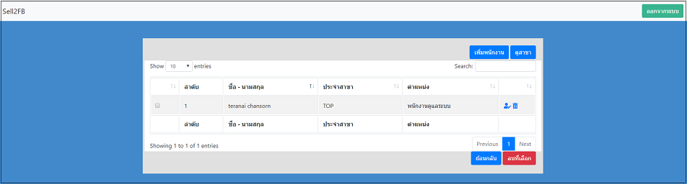

**ภาพที่ 4.8** ภาพประกอบคำอธิบายหน้าจอผู้จัดการภายในร้าน

**4.1.9 หน้าจอเพิ่มผู้จัดการภายในร้าน**

หน้าเพิ่มผู้จัดการ เป็นหน้าที่ผู้ดูแลระบบใช้เพิ่มผู้จัดการภายในร้าน

1. ผู้ดูแลระบบต้องกรอกข้อมูลให้ครบและถูกต้อง

2. เมื่อกรอกข้อมูลครบให้กดปุ่ม เพิ่มพนักงาน เพื่อทำการเพิ่มผู้จัดการ หากข้อมูลถูกต้องครบจะทำการเพิ่มได้

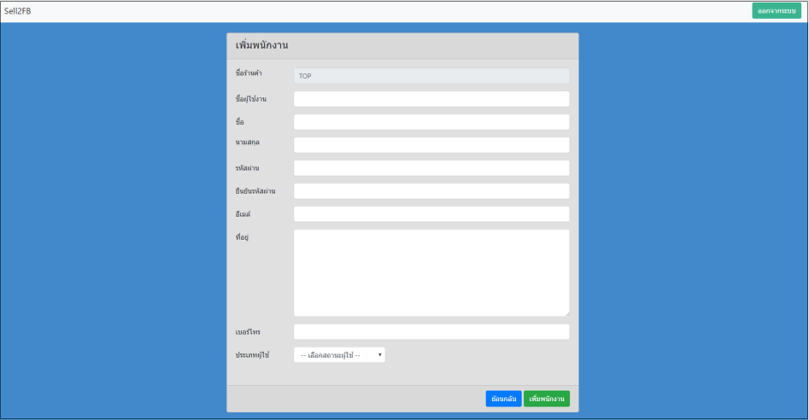

**ภาพที่ 4.9** ภาพประกอบคำอธิบายหน้าจอเพิ่มผู้จัดการร้าน

**4.1.10 หน้าจอแสดงรายชื่อสาขา**

หน้าแสดงรายชื่อสาขาภายในร้านค้า ผู้ดูแลระบบและผู้จัดการสาขาสามารถ เพิ่ม ลบ แก้ไข ข้อมูลสาขาได้

1. แสดงรายชื่อสาขาสามารถกดเข้าไปดูข้อมูลผู้จัดการสาขาได้

2. ปุ่มเพิ่มสาขา

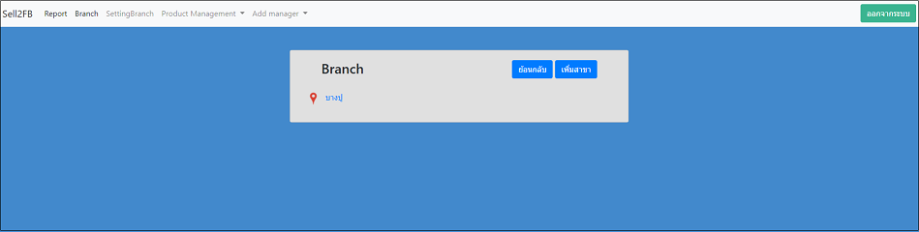

**ภาพที่ 4.10** ภาพประกอบคำอธิบายหน้าจอแสดงรายชื่อสาขา

**4.1.11 หน้าจอเพิ่มผู้จัดการสาขา**

หน้าเพิ่มผู้จัดการสาขา เป็นหน้าที่ผู้ดูแลระบบใช้เพิ่มผู้จัดการภายในสาขา

1. ผู้ดูแลระบบต้องกรอกข้อมูลให้ครบและถูกต้อง

2. เมื่อกรอกข้อมูลครบให้กดปุ่ม เพิ่มพนักงาน เพื่อทำการเพิ่มผู้จัดการสาขา หากข้อมูลถูกต้องครบจะทำการเพิ่มได้

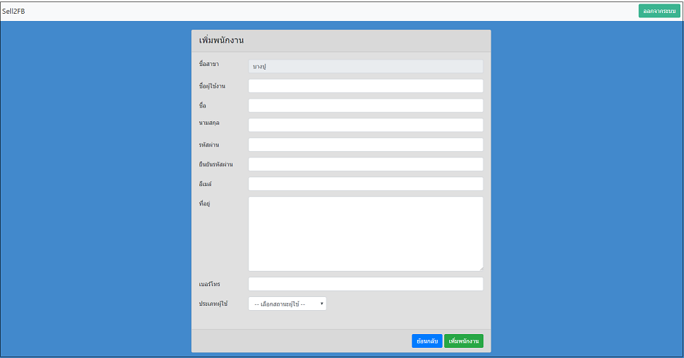

**ภาพที่ 4.11** ภาพประกอบคำอธิบายหน้าจอเพิ่มผู้จัดการสาขา

**4.1.12 หน้าจอแสดงข้อมูลสินค้าภายในร้าน**

หน้าดูข้อมูลสินค้าภายในร้าน ผู้จัดการร้าน สามารถเพิ่ม ลบ แก้ไขสินค้าได้

1. ข้อมูลสินค้าภายในร้าน

2. ปุ่มเพิ่มสินค้า

3. ปุ่มลบสินค้าที่เลือก

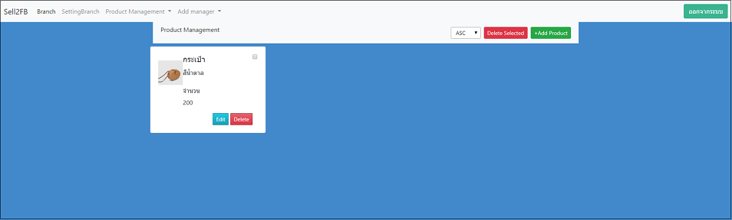

**ภาพที่ 4.12** ภาพประกอบคำอธิบายหน้าแสดงข้อมูลสินค้าภายในร้าน

**4.1.13 หน้าจอเพิ่มสินค้าภายในร้าน**

หน้าเพิ่มสินภายในร้าน ผู้ดูแลระบบและผู้จัดการสามารถเพิ่มสินค้าภายในร้านได้

1. กรอกข้อมูลให้ครบและถูกต้อง

2. เมื่อกรอกข้อมูลครบให้กดปุ่ม เพิ่มสินค้า เพื่อทำการเพิ่มสินค้าภายในร้าน หากข้อมูลถูกต้องครบจะทำการเพิ่มได้

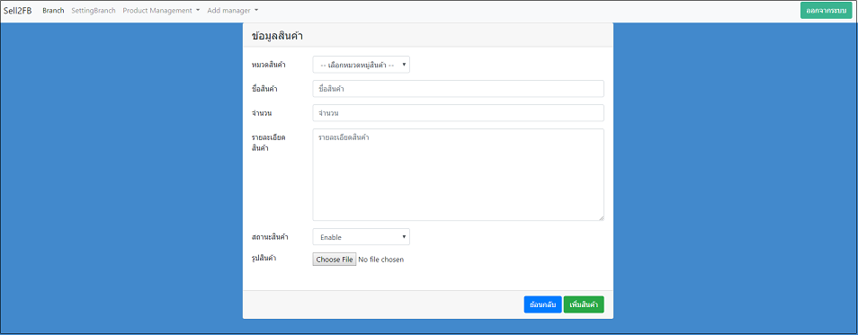

**ภาพที่ 4.13** ภาพประกอบคำอธิบายหน้าจอเพิ่มสินค้าภายในร้าน

**4.1.14 หน้าจอแสดงสินค้าภายในสาขา**

หน้าดูข้อมูลสินค้าภายในสาขา ผู้จัดการสาขา สามารถเบิกสินค้าจากร้านค้าใหญ่ได้

1. ข้อมูลสินค้าภายในร้าน

2. ปุ่มเบิกสินค้า

3. ปุ่มลบสินค้าที่เลือก

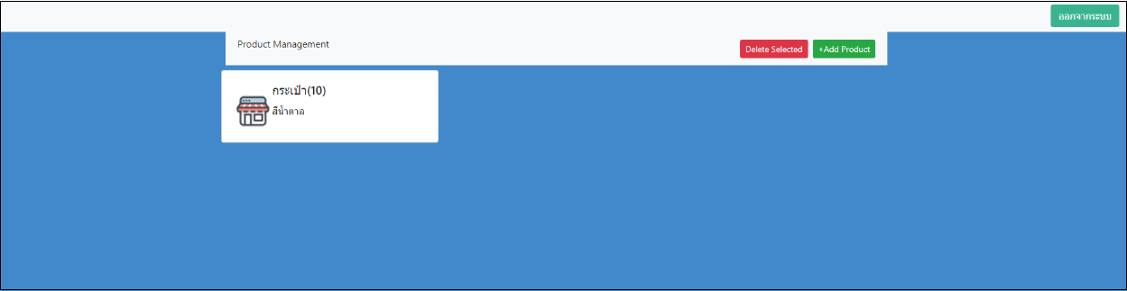

**ภาพที่ 4.14** ภาพประกอบคำอธิบายหน้าจอแสดงข้อมูลสินค้าภายในร้าน

**4.1.15 หน้าจอเบิกสินค้า**

หน้าจอเบิกสินค้า ผู้จัดการสาขาสามารถเบิกสินค้า

1. กรอกข้อมูลให้ถูกต้องครบ

2. เมื่อกรอกข้อมูลครบให้กดปุ่ม เพิ่มสินค้า เพื่อทำการเพิ่มสินค้าภายในร้าน หากข้อมูลถูกต้องครบจะทำการเพิ่มได้

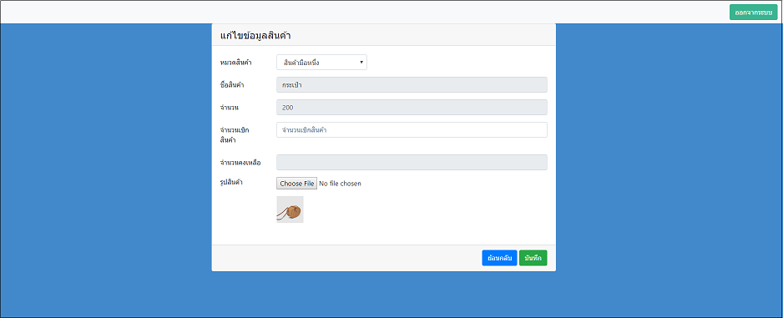

**ภาพที่ 4.15** ภาพประกอบคำอธิบายหน้าจอแสดงการเบิกสินค้า

**4.1.16 หน้าจอรายงานสินค้าใกล้หมด**

หน้ารายงานสินค้าใกล้หมด เมื่อสินค้าในร้านค้าน้อยกว่าหรือเท่ากับที่กำหนด ข้อมูลจะถูกดึงไปแสดงลงในรายงานสินค้าใกล้หมดผู้ดูแลระบบและผู้จัดการร้านค้าเป็นผู้ตรวจสอบ

1. แสดงข้อมูลรายงานสินค้าใกล้หมด

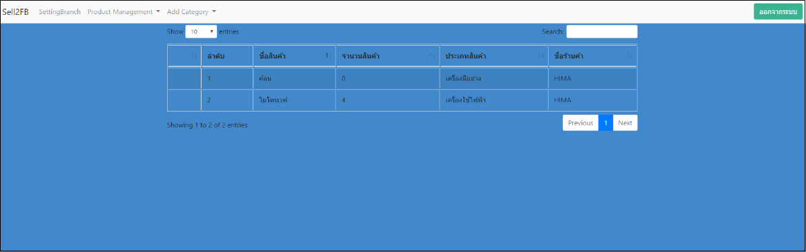

**ภาพที่ 4.16** ภาพประกอบคำอธิบายหน้าจอรายงานสินค้าใกล้หมด

**4.1.17 หน้าจอรายการเบิกสินค้า**

หน้ารายการเบิกสินค้า เมื่อผู้จัดการสาขาเบิกสินค้า ข้อมูลจะถูกบันทึกลงในรายการเบิกสินค้าผู้ดูแลระบบและผู้จัดการร้านค้าเป็นผู้ตรวจสอบ

1. แสดงข้อมูลการเบิกสินค้าทั้งหมด

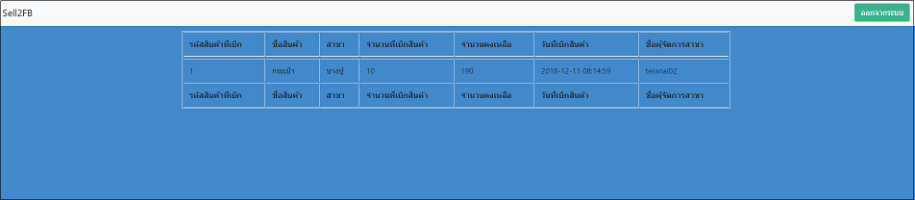

**ภาพที่ 4.17** ภาพประกอบคำอธิบายหน้าจอรายการเบิกสินค้า

**บทที่ 5**

**สรุปผล อภิปรายผล และข้อเสนอแนะ**

**5.1 สรุปผลการดำเนินงาน**

5.1.1 ศึกษาโปรแกรมที่จะใช้ในการจัดทำระบบโดยใช้โปรแกรม Sublime Text3

5.1.2 ศึกษาโปรแกรมที่จะใช้ในการเก็บฐานข้อมูลในระบบโดยใช้ PHP My Admin

5.1.3 ทำการวิเคราะห์ระบบ เขียนแผนภาพการไหลของข้อมูล และออกแบบฐานข้อมูลของระบบ

5.1.4 นำความรู้ที่ได้จากการพัฒนา Web Appilcation ไปใช้ในอนาคต

**5.2 ปัญหาที่พบในการดำเนินงาน**

5.2.1 เนื่องจากไม่เคยได้เรียนเกี่ยวกับFrame work php codeinigter มาก่อน ทำให้ต้องใช้เวลาในการศึกษานาน

5.2.2 ขั้นตอนการทำงานไม่เป็นระเบียบ จึงทำให้เกิดความล่าช้าในการทำงาน

5.2.3 ข้อมูลของบริษัทมีความซับซ้อนและเข้าใจยาก เนื่องจากไม่มี Data Dictionary จึงต้องทำความเข้าใจเองทั้งหมด

**5.3 แนวทางการแก้ไขปัญหา**

5.3.1 ควรศึกษาการทำงานให้เสร็จตามเวลาที่กำหนด

5.3.2 ควรศึกษาความเป็นไปได้ของเว็บแอปพลิเคชันและความสามารถของผู้พัฒนา

**5.4 แนวทางในการพัฒนาในอนาคต**

5.4.1 ศึกษาและทำความเข้าใจเกี่ยวกับการพัฒนา Web Appilcation เพิ่มขึ้น

5.4.2 พัฒนาด้านทักษะการคิดวิเคราะห์ข้อมูล การสรุปความคิดรวบยอด และการใช้เทคโนโลยีและสารสนเทศอื่น ๆ เพื่อรับมือกันสิ่งใหม่ ๆ จากนอกสถานที่

5.4.3 พัฒนาจาก Web Appilcation ให้เป็นรูปแบบ Appilcation เพื่อเพิ่มความสะดวกแก่ผู้ใช้งานอีกหนึ่งช่องทาง

**5.5 ข้อเสนอแนะ**

5.5.1 ควรศึกษาและพัฒนาการออกแบบเพิ่มเติมและปรับปรุง Web Appilcation ให้ดีขึ้น และมีความยืดหยุ่นต่อการเปลี่ยนแปลง และผู้ใช้งานสามารถเข้าใจการใช้งานได้

5.5.2 เนื่องจากเป็นการพัฒนา Web Appilcation ครั้งแรกของผู้พัฒนาจึงมีข้อผิดพลาด และต้องมีการปรับปรุงแก้ไข ศึกษาเพิ่มเติมต่อไป

**บรรณานุกรม**

**คลังสินค้า**.(2558). [ออนไลน์]. เข้าถึงได้จาก : http://www.brainasset.com/.(วันที่ค้นข้อมูล : 9

พฤศจิกายน 2561).

**Codeigniter**. (2548) [ออนไลน์]. เข้าถึงได้จาก : https://codeigniter.com/. (วันที่ค้นข้อมูล : 15

พฤศจิกายน 2561).

**Bootstrap**. (2556). [ออนไลน์]. เข้าถึงได้จาก : https://stackoverflow.com/questions/25778

/integrate-bootstrap-on-codeigniter. (วันที่ค้าข้อมูล : 16 พฤศจิกายน 2561).

**JavaScript**. (2549). [ออนไลน์]. เข้าถึงได้จาก : https://www.javascript.com/. (วันที่ค้นข้อมูล : 16 พฤศจิกายน 2561).

**ภาคผนวก**

**ภาคผนวก ก**

**คู่มือการใช้งานโปรแกรม Sublime Text3**

1. **การติดตั้งโปรแกรม Sublime Text3**

**1.1สามารถเข้าไปโหลดโปรแกรมที่ https://www.sublimetext.com/**



**ภาพที่ ก.1** Download Sublime Text3

* 1. **กด “Next > Next > I Agree > I Install” จากนั้นโปรดรอสักครู่โปรแกรมจะติดตั้งให้เองอัตโนมัติ**

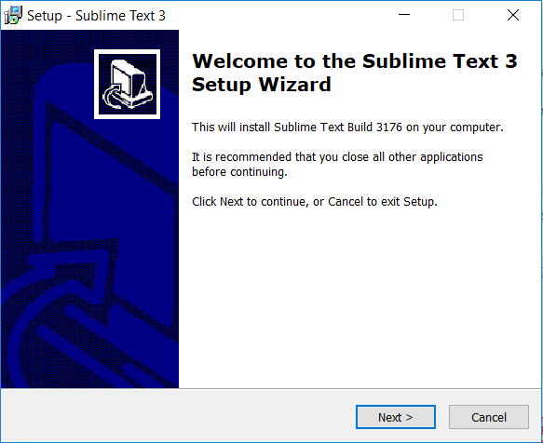

**ภาพที่ ก.2** หน้าจอติดตั้งโปรแกรม Sublime Text3

**1.3 เสร็จแล้วให้ทำการเพิ่ม Project เข้าในโปรแกรม**

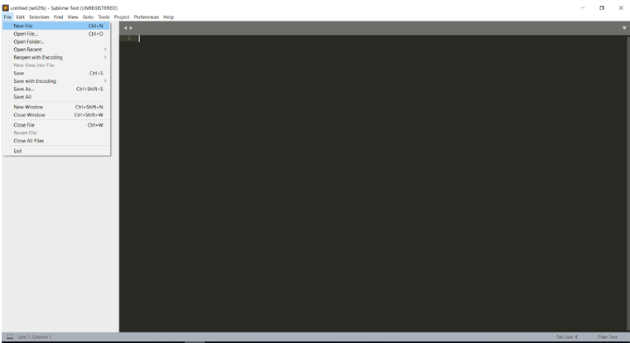

**ภาพที่ ก.3** ขั้นตอนการ เพิ่ม โปรเจค

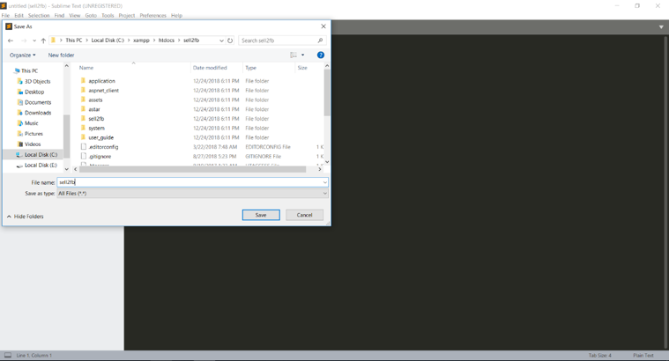

**ภาพที่ ก.4** ตั้งชื่อโปรเจค

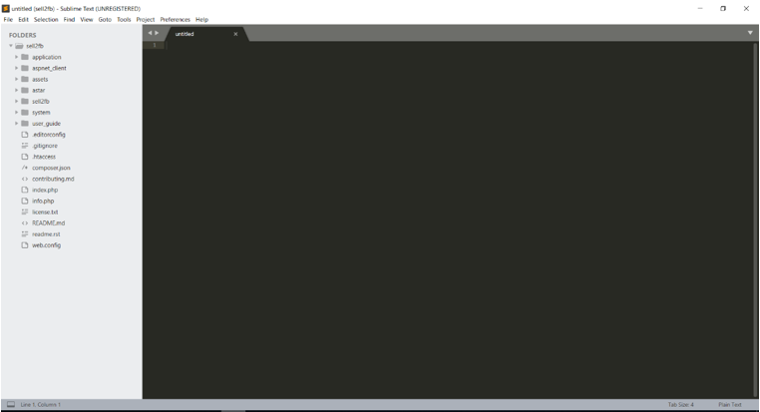

**ภาพที่ ก.5** สร้าง โปรเจค เสร็จเรียบร้อย